COMPANIA DE COSMETICE

BERLINSCHI ALEXANDRA MARINA

GRUPA 242

Cerinta 1

**Prezentați pe scurt baza de date (utilitatea ei).**

Compania de cosmetice produce și distribuie produse cosmetice de calitate superioara în intreaga lume. De asemenea, are mai multe linii de produse, inclusiv ingrijirea pielii, machiaj, parfumuri și produse de ingrijire personala.

Echipa de cercetare și dezvoltare dezvolta și testeaza noi produse, iar aceste produse sunt testate pe un grup de voluntari inainte de a fi lansate pe piața. Detine propriile laboratoare pentru productia produselor cosmetice si are parteneri externi pentru a livra produsele la clienti.

Compania are un departament de marketing care se concentreaza pe strategii de branding și promovare pentru a isi promova produsele. Acest department colaboreaza cu departamentul de vanzari pentru a gasi noi piete si pentru a creste vanzarile existente. Baza de date relationala va fi utilizata pentru a gestiona toate informatiile legate de produse, cercetare si dezvoltare, productie, distributie, vanzari și marketing. Acesta va permite companiei sa isi gestioneze eficient toate aspectele operationale ale afacerii.

Cerinta 2

**Realizați diagrama entitate-relație (ERD): entitățile, relațiile și atributele trebuie definite în limba română (vezi curs SGBD / model de diagrama ERD; nu se va accepta alt format).**

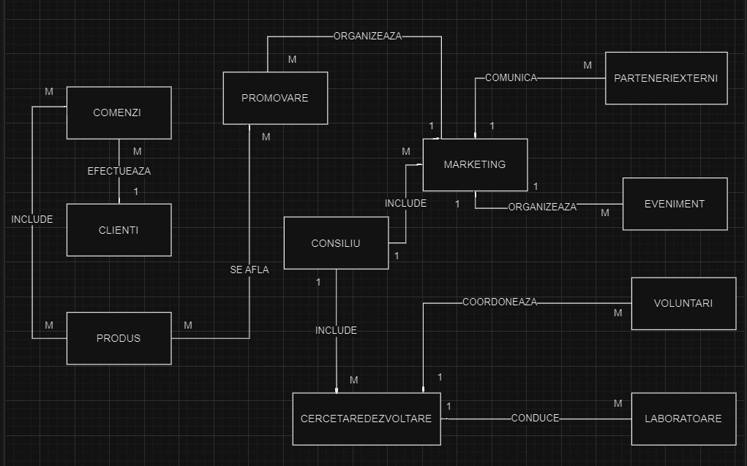

Cerinta 3

**Pornind de la diagrama entitate-relație realizați diagrama conceptuală a modelului propus, integrând toate atributele necesare: entitățile, relațiile și atributele trebuie definite în limba română.**

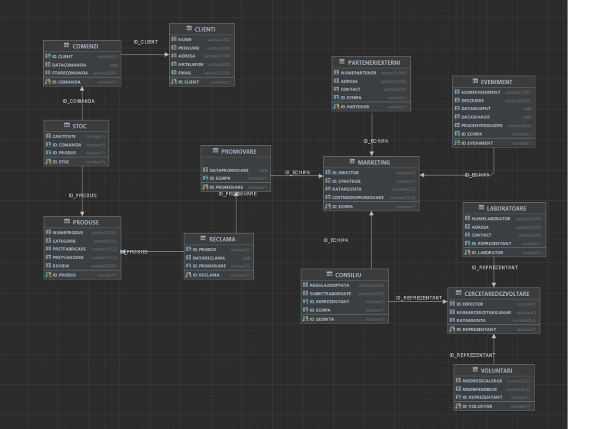

Cerinta 4

**Implementați în Oracle diagrama conceptuală realizată: definiți toate tabelele, definind toate constrângerile de integritate necesare (chei primare, cheile externe etc).**

CREATE TABLE Comenzi (

ID_Comanda INT PRIMARY KEY,

ID_Client INT,

DataComanda DATE,

StareComanda VARCHAR(50),

FOREIGN KEY (ID_Client) REFERENCES Clienti (ID_Client)

);

CREATE TABLE Clienti (

ID_Client INT PRIMARY KEY,

Nume VARCHAR(50),

Prenume VARCHAR(50),

Adresa VARCHAR(100),

NrTelefon VARCHAR(20),

Email VARCHAR(100)

);

CREATE TABLE Produse

(

ID_Produs INT PRIMARY KEY,

NumeProdus VARCHAR(100),

Categorie VARCHAR(50),

PretFabricare DECIMAL(10, 2),

PretVanzare DECIMAL(10, 2),

Review VARCHAR(255)

);

CREATE TABLE Stoc (

ID_Stoc INT PRIMARY KEY,

Cantitate INT,

ID_Comanda INT,

ID_Produs INT,

FOREIGN KEY (ID_Comanda) REFERENCES Comenzi (ID_Comanda),

FOREIGN KEY (ID_Produs) REFERENCES Produse (ID_Produs)

);

CREATE TABLE Consiliu (

ID_Sedinta INT PRIMARY KEY,

RegulaAdoptata VARCHAR(255),

SubiecteAbordate VARCHAR(255),

ID_Reprezentant INT,

ID_Echipa INT,

FOREIGN KEY (ID_Echipa) REFERENCES Marketing (ID_Echipa),

FOREIGN KEY (ID_Reprezentant) REFERENCES CercetareDezvoltare (ID_Reprezentant)

);

CREATE TABLE CercetareDezvoltare (

ID_Reprezentant INT PRIMARY KEY,

ID_Director INT,

NumarCercetariLunar INT,

RataReusita DECIMAL(5, 2)

);

CREATE TABLE Marketing (

ID_Echipa INT PRIMARY KEY,

Id_Director INT,

ID_Strategie INT,

RataReusita DECIMAL(5, 2),

CostMediuPromovare DECIMAL(10, 2)

);

CREATE TABLE ParteneriExterni (

ID_Partener INT PRIMARY KEY,

NumePartener VARCHAR(100),

Adresa VARCHAR(100),

Contact VARCHAR(50),

ID_Echipa INT,

FOREIGN KEY (ID_Echipa) REFERENCES Marketing (ID_Echipa)

);

CREATE TABLE Eveniment (

ID_Eveniment INT PRIMARY KEY,

NumeEveniment VARCHAR(100),

Descriere VARCHAR(255),

DataInceput DATE,

DataSfarsit DATE,

ProcentReducere DECIMAL(5, 2),

ID_Echipa INT,

FOREIGN KEY (ID_Echipa) REFERENCES Marketing (ID_Echipa)

);

CREATE TABLE Promovare (

ID_Promovare INT PRIMARY KEY,

DataPromovare DATE,

ID_Echipa INT,

FOREIGN KEY (ID_Echipa) REFERENCES Marketing (ID_Echipa)

);

CREATE TABLE Reclama (

ID_Reclama INT PRIMARY KEY,

ID_Produs INT,

DataReclama DATE,

ID_Promovare INT,

FOREIGN KEY (ID_Produs) REFERENCES Produse (ID_Produs),

FOREIGN KEY (ID_Promovare) REFERENCES Promovare (ID_Promovare)

);

CREATE TABLE Voluntari (

ID_Voluntar INT PRIMARY KEY,

MedieEsecAlergii DECIMAL(5, 2),

MedieFeedback DECIMAL(5, 2),

ID_Reprezentant INT,

FOREIGN KEY (ID_Reprezentant) REFERENCES CercetareDezvoltare (ID_Reprezentant)

);

CREATE TABLE Laboratoare (

ID_Laborator INT PRIMARY KEY,

NumeLaborator VARCHAR(100),

Adresa VARCHAR(100),

Contact VARCHAR(50),

ID_Reprezentant INT,

FOREIGN KEY (ID_Reprezentant) REFERENCES CercetareDezvoltare (ID_Reprezentant)

);

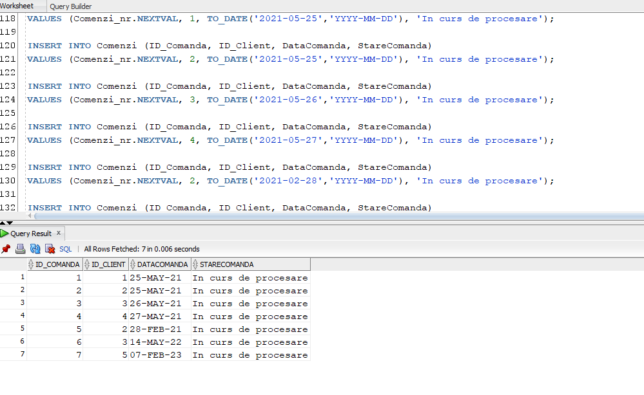

Cerinta 5

**Adăugați informații coerente în tabelele create (minim 5 înregistrări pentru fiecare entitate independentă; minim 10 înregistrări pentru tabela asociativă).**

CREATE SEQUENCE Comenzi_nr

START WITH 1

INCREMENT BY 1

MAXVALUE 7

NOCYCLE;

INSERT INTO Comenzi (ID_Comanda, ID_Client, DataComanda, StareComanda)

VALUES (Comenzi_nr.NEXTVAL, 1, TO_DATE('2021-05-25','YYYY-MM-DD'), 'In curs de procesare');

INSERT INTO Comenzi (ID_Comanda, ID_Client, DataComanda, StareComanda)

VALUES (Comenzi_nr.NEXTVAL, 2, TO_DATE('2021-05-25','YYYY-MM-DD'), 'In curs de procesare');

INSERT INTO Comenzi (ID_Comanda, ID_Client, DataComanda, StareComanda)

VALUES (Comenzi_nr.NEXTVAL, 3, TO_DATE('2021-05-26','YYYY-MM-DD'), 'In curs de procesare');

INSERT INTO Comenzi (ID_Comanda, ID_Client, DataComanda, StareComanda)

VALUES (Comenzi_nr.NEXTVAL, 4, TO_DATE('2021-05-27','YYYY-MM-DD'), 'In curs de procesare');

INSERT INTO Comenzi (ID_Comanda, ID_Client, DataComanda, StareComanda)

VALUES (Comenzi_nr.NEXTVAL, 2, TO_DATE('2021-02-28','YYYY-MM-DD'), 'In curs de procesare');

INSERT INTO Comenzi (ID_Comanda, ID_Client, DataComanda, StareComanda)

VALUES (Comenzi_nr.NEXTVAL, 3, TO_DATE('2022-05-14','YYYY-MM-DD'), 'In curs de procesare');

INSERT INTO Comenzi (ID_Comanda, ID_Client, DataComanda, StareComanda)

VALUES (Comenzi_nr.NEXTVAL, 5, TO_DATE('2023-02-07','YYYY-MM-DD'), 'In curs de procesare');

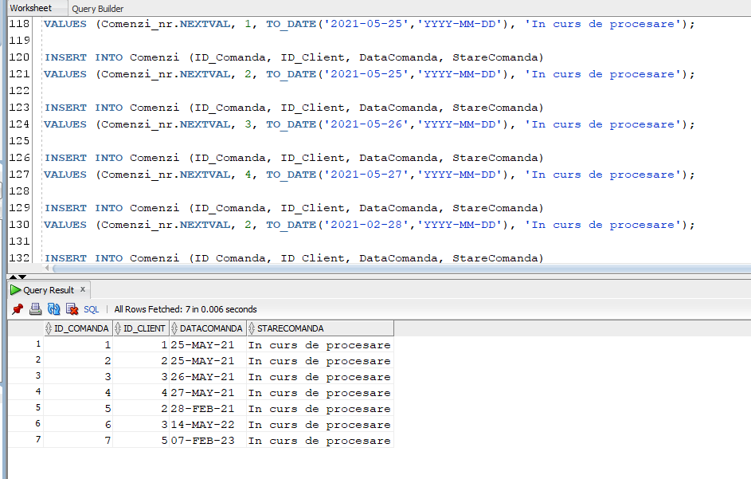

CREATE SEQUENCE Client_nr

START WITH 1

INCREMENT BY 1

MAXVALUE 5

NOCYCLE;

INSERT INTO Clienti ( ID_Client, Nume, Prenume, Adresa, NrTelefon, Email )

VALUES (Client_nr.NEXTVAL, 'Popescu', 'Ana', 'Str. Florilor, Nr. 10', '0721122334', 'ana.popescu@gmail.com');

INSERT INTO Clienti ( ID_Client, Nume, Prenume, Adresa, NrTelefon, Email )

VALUES (Client_nr.NEXTVAL, 'Ionescu', 'Maria', 'Str. Florilor, Nr. 11', '0721122335', 'ionescu.maria@gmail.com');

INSERT INTO Clienti ( ID_Client, Nume, Prenume, Adresa, NrTelefon, Email )

VALUES (Client_nr.NEXTVAL, 'Popa', 'Andrei', 'Str. Florilor, Nr. 12', '0721122336', 'popa.andrei@gmail.com');

INSERT INTO Clienti ( ID_Client, Nume, Prenume, Adresa, NrTelefon, Email )

VALUES (Client_nr.NEXTVAL, 'Pop', 'Andreea', 'Str. Florilor, Nr. 13', '0721122337', 'pop.andreea@gmail.com');

INSERT INTO Clienti ( ID_Client, Nume, Prenume, Adresa, NrTelefon, Email )

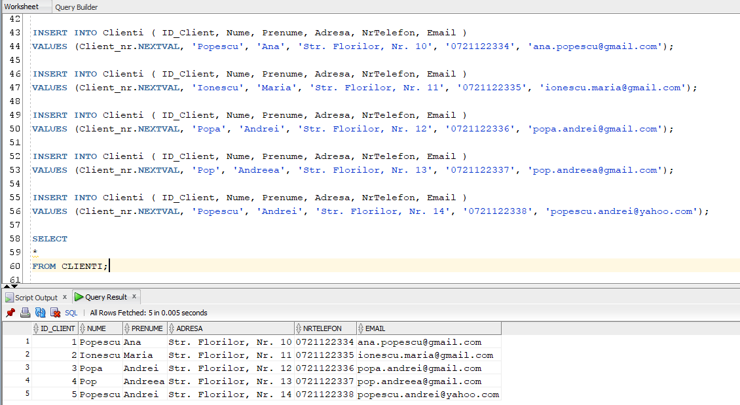VALUES (Client_nr.NEXTVAL, 'Popescu', 'Andrei', 'Str. Florilor, Nr. 14', '0721122338', 'popescu.andrei@yahoo.com');

INSERT INTO Marketing (ID_Echipa, Id_Director, ID_STRATEGIE, RataReusita, CostMediuPromovare)

VALUES (1, 1, 12, 0.9, 500.00);

INSERT INTO Marketing (ID_Echipa, Id_Director, ID_STRATEGIE, RataReusita, CostMediuPromovare)

VALUES (2, 2, 10, 0.8, 600.00);

INSERT INTO Marketing (ID_Echipa, Id_Director, ID_STRATEGIE, RataReusita, CostMediuPromovare)

VALUES (3, 2, 11, 0.7, 700.00);

INSERT INTO Marketing (ID_Echipa, Id_Director, ID_STRATEGIE, RataReusita, CostMediuPromovare)

VALUES (4, 1, 12, 0.6, 800.00);

INSERT INTO Marketing (ID_Echipa, Id_Director, ID_STRATEGIE, RataReusita, CostMediuPromovare)

VALUES (5, 3,10, 0.5, 900.00);

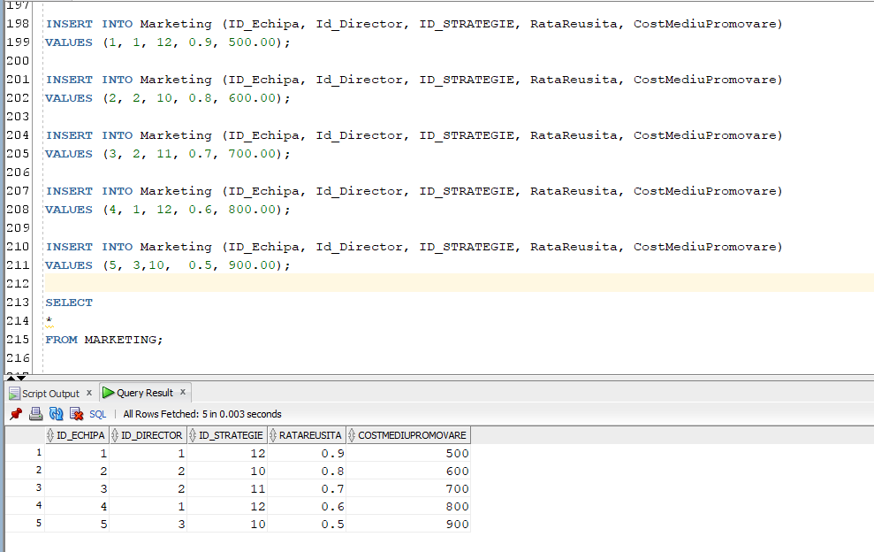

INSERT INTO Produse (ID_Produs, NumeProdus, Categorie, PretFabricare, PretVanzare, Review)

VALUES (1, 'Rimel', 'Machiaj', 10.00, 20.00, 'Bun');

INSERT INTO Produse (ID_Produs, NumeProdus, Categorie, PretFabricare, PretVanzare, Review)

VALUES (2, 'Ruj', 'Machiaj', 15.00, 30.00, 'Foarte bun');

INSERT INTO Produse (ID_Produs, NumeProdus, Categorie, PretFabricare, PretVanzare, Review)

VALUES (3, 'Crema de fata', 'Ingrijirea pielii', 10.00, 20.00, 'Bun');

INSERT INTO Produse (ID_Produs, NumeProdus, Categorie, PretFabricare, PretVanzare, Review)

VALUES (4, 'Fond de ten', 'Machiaj', 12.00, 25.00, 'Foarte bun');

INSERT INTO Produse (ID_Produs, NumeProdus, Categorie, PretFabricare, PretVanzare, Review)

VALUES (5, 'Gel de curatare ', 'Ingrijirea tenului', 15.00, 30.00, 'Excelent');

INSERT INTO Produse (ID_Produs, NumeProdus, Categorie, PretFabricare, PretVanzare, Review)

VALUES (6, 'SPF', 'Ingrijirea pielii', 30.00, 70.00, 'Excelent');

INSERT INTO Produse (ID_Produs, NumeProdus, Categorie, PretFabricare, PretVanzare, Review)

VALUES (7, 'Pasta de dinti', 'Ingrijirea dentara', 5.00, 12.00, 'Excelent');

INSERT INTO Produse (ID_Produs, NumeProdus, Categorie, PretFabricare, PretVanzare, Review)

VALUES (8, 'Ser de noapte', 'Ingrijirea pielii', 25.00, 60.00, 'Foarte bun');

INSERT INTO Produse (ID_Produs, NumeProdus, Categorie, PretFabricare, PretVanzare, Review)

VALUES (9, 'Perie pentru par', 'Ingrijire personala', 8.00, 18.00, 'Bun');

INSERT INTO Produse (ID_Produs, NumeProdus, Categorie, PretFabricare, PretVanzare, Review)

VALUES (10, 'Lotiune de corp', 'Ingrijirea pielii', 20.00, 45.00, 'Excelent');

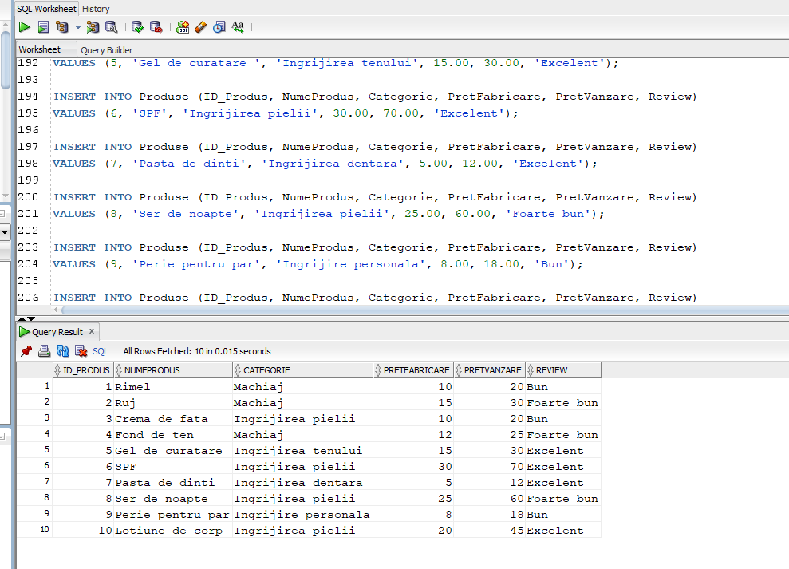

INSERT INTO Stoc (ID_Stoc, Cantitate, ID_Comanda, ID_Produs)

VALUES (101, 100, 7, 5);

INSERT INTO Stoc (ID_Stoc, Cantitate, ID_Comanda, ID_Produs)

VALUES (102, 200, 2, 4);

INSERT INTO Stoc (ID_Stoc, Cantitate, ID_Comanda, ID_Produs)

VALUES (103, 300, 1, 9);

INSERT INTO Stoc (ID_Stoc, Cantitate, ID_Comanda, ID_Produs)

VALUES (107, 300, 5, 2);

INSERT INTO Stoc (ID_Stoc, Cantitate, ID_Comanda, ID_Produs)

VALUES (104, 450, 3, 3);

INSERT INTO Stoc (ID_Stoc, Cantitate, ID_Comanda, ID_Produs)

VALUES (105, 520, 1, 1);

INSERT INTO Stoc (ID_Stoc, Cantitate, ID_Comanda, ID_Produs)

VALUES (106, 128, 6, 6);

INSERT INTO Stoc (ID_Stoc, Cantitate, ID_Comanda, ID_Produs)

VALUES (108, 89, 5, 8);

INSERT INTO Stoc (ID_Stoc, Cantitate, ID_Comanda, ID_Produs)

VALUES (109, 382, 7, 7)

INSERT INTO Stoc (ID_Stoc, Cantitate, ID_Comanda, ID_Produs)

VALUES (110, 203, 1, 10);

INSERT INTO Stoc (ID_Stoc, Cantitate, ID_Comanda, ID_Produs)

VALUES (111, 100, 4, 2);

INSERT INTO Stoc (ID_Stoc, Cantitate, ID_Comanda, ID_Produs)

VALUES (112, 200, 3, 1);

INSERT INTO Stoc (ID_Stoc, Cantitate, ID_Comanda, ID_Produs)

VALUES (113, 300, 2, 3);

INSERT INTO Stoc (ID_Stoc, Cantitate, ID_Comanda, ID_Produs)

VALUES (114, 450, 4, 4);

INSERT INTO Stoc (ID_Stoc, Cantitate, ID_Comanda, ID_Produs)

VALUES (115, 520, 5, 5);

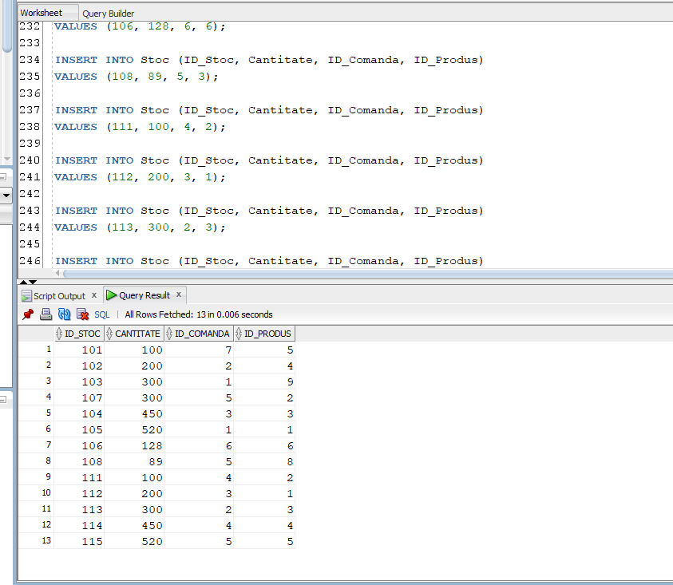

INSERT INTO CONSILIU(ID_Sedinta,RegulaAdoptata, SubiecteAbordate, ID_ECHIPA, ID_Reprezentant)

VALUES (1, 'Regula 1', 'Subiect 1', 2, 4);

INSERT INTO CONSILIU(ID_Sedinta,RegulaAdoptata, SubiecteAbordate, ID_ECHIPA, ID_Reprezentant)

VALUES (2, 'Regula 2', 'Subiect 2', 5, 4);

INSERT INTO CONSILIU(ID_Sedinta,RegulaAdoptata, SubiecteAbordate, ID_ECHIPA, ID_Reprezentant)

VALUES (3, 'Regula 3', 'Subiect 3', 3, 3);

INSERT INTO CONSILIU(ID_Sedinta,RegulaAdoptata, SubiecteAbordate, ID_ECHIPA, ID_Reprezentant)

VALUES (4, 'Regula 4', 'Subiect 4', 1, 4);

INSERT INTO CONSILIU(ID_Sedinta,RegulaAdoptata, SubiecteAbordate, ID_ECHIPA, ID_Reprezentant)

VALUES (5, 'Regula 5', 'Subiect 5', 5, 2);

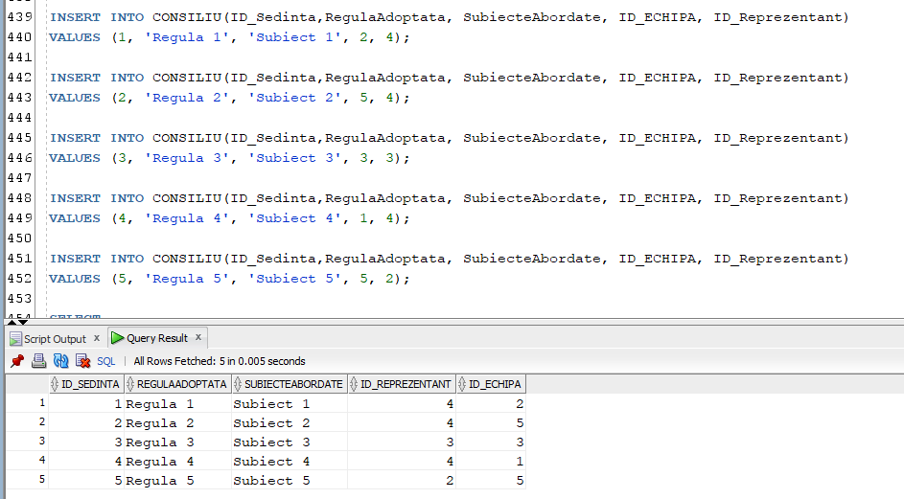

INSERT INTO CercetareDezvoltare (ID_Reprezentant, ID_Director, NumarCercetariLunar, RataReusita)

VALUES (1, 1, 5, 0.8);

INSERT INTO CercetareDezvoltare (ID_Reprezentant, ID_Director, NumarCercetariLunar, RataReusita)

VALUES (2, 2, 8, 0.7);

INSERT INTO CercetareDezvoltare (ID_Reprezentant, ID_Director, NumarCercetariLunar, RataReusita)

VALUES (3, 1, 12, 0.9);

INSERT INTO CercetareDezvoltare (ID_Reprezentant, ID_Director, NumarCercetariLunar, RataReusita)

VALUES (4, 4, 9, 0.75);

INSERT INTO CercetareDezvoltare (ID_Reprezentant, ID_Director, NumarCercetariLunar, RataReusita)

VALUES (5, 4, 11, 0.85);

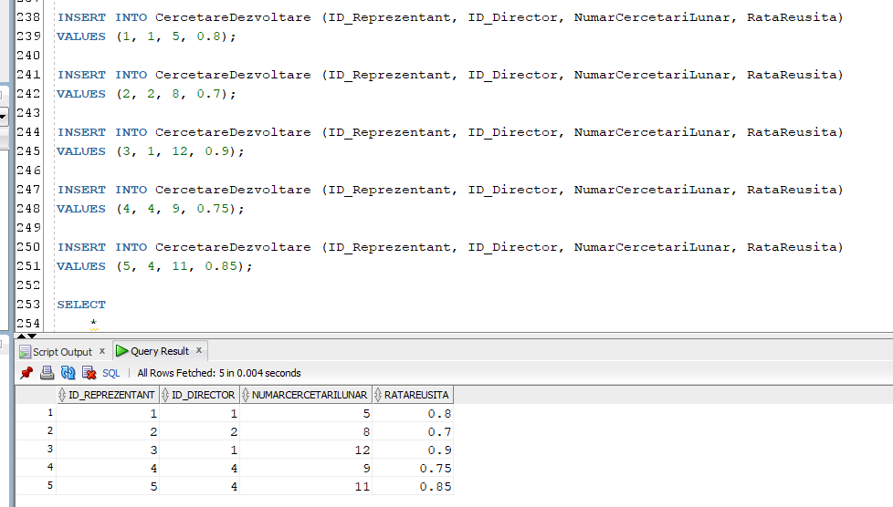

INSERT INTO ParteneriExterni (ID_Partener, NumePartener, Adresa, Contact, ID_Echipa)

VALUES (1, 'Compania ABC', 'Str. Principala 123, Orasul X', 'Mihai Popa', 1);

INSERT INTO ParteneriExterni (ID_Partener, NumePartener, Adresa, Contact, ID_Echipa)

VALUES (2, 'Corporatia XYZ', 'Str. Secundara 456, Orasul Y', 'Andreea Maria', 2);

INSERT INTO ParteneriExterni (ID_Partener, NumePartener, Adresa, Contact, ID_Echipa)

VALUES (3, 'Industria DEF', 'Str. Principala 789, Orasul Z', 'Cristina Marculescu', 1);

INSERT INTO ParteneriExterni (ID_Partener, NumePartener, Adresa, Contact, ID_Echipa)

VALUES (4, 'Industria MNO', 'Str. Principala 129, Orasul Z', 'Ana Ilie', 2);

INSERT INTO ParteneriExterni (ID_Partener, NumePartener, Adresa, Contact, ID_Echipa)

VALUES (5, 'Industria OMS', 'Str. Principala 229, Orasul Y', 'Crina Maria', 1);

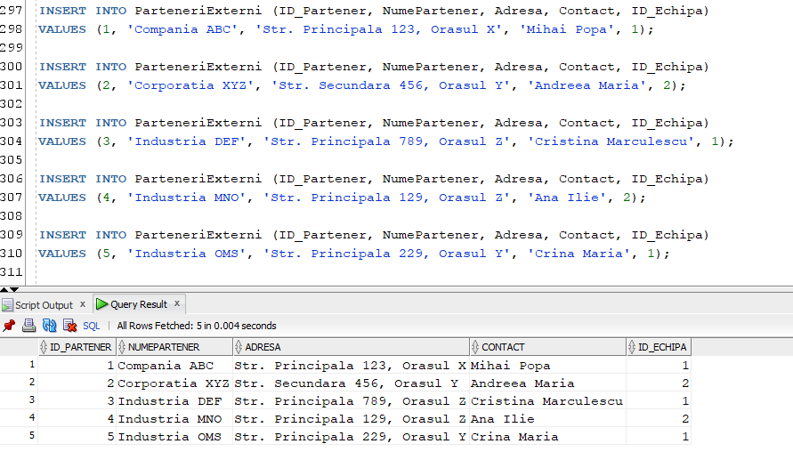

INSERT INTO Eveniment(ID_Eveniment, NumeEveniment, Descriere, DataInceput, DataSfarsit, ProcentReducere, ID_Echipa)

VALUES (1, 'Black Friday', 'Reduceri de 50% la toate produsele', TO_DATE('2020-11-27','YYYY-MM-DD'), TO_DATE('2020-11-29','YYYY-MM-DD'), 50, 1);

INSERT INTO Eveniment(ID_Eveniment, NumeEveniment, Descriere, DataInceput, DataSfarsit, ProcentReducere, ID_Echipa)

VALUES (2, 'Craciun', 'Reduceri de 30% la toate produsele', TO_DATE('2020-12-24','YYYY-MM-DD'), TO_DATE('2020-12-26','YYYY-MM-DD'), 30, 2);

INSERT INTO Eveniment(ID_Eveniment, NumeEveniment, Descriere, DataInceput, DataSfarsit, ProcentReducere, ID_Echipa)

VALUES (3, 'Revelion', 'Reduceri de 20% la toate produsele', TO_DATE('2020-12-31','YYYY-MM-DD'), TO_DATE('2021-01-02','YYYY-MM-DD'), 20, 3);

INSERT INTO Eveniment(ID_Eveniment, NumeEveniment, Descriere, DataInceput, DataSfarsit, ProcentReducere, ID_Echipa)

VALUES (4, 'Valentines Day', 'Reduceri de 40% la toate produsele', TO_DATE('2021-02-14','YYYY-MM-DD'), TO_DATE('2021-02-16','YYYY-MM-DD'), 40, 4);

INSERT INTO Eveniment(ID_Eveniment, NumeEveniment, Descriere, DataInceput, DataSfarsit, ProcentReducere, ID_Echipa)

VALUES (5, 'Black Friday', 'Reduceri de 50% la toate produsele', TO_DATE('2021-11-26','YYYY-MM-DD'), TO_DATE('2021-11-28','YYYY-MM-DD'), 50, 5);

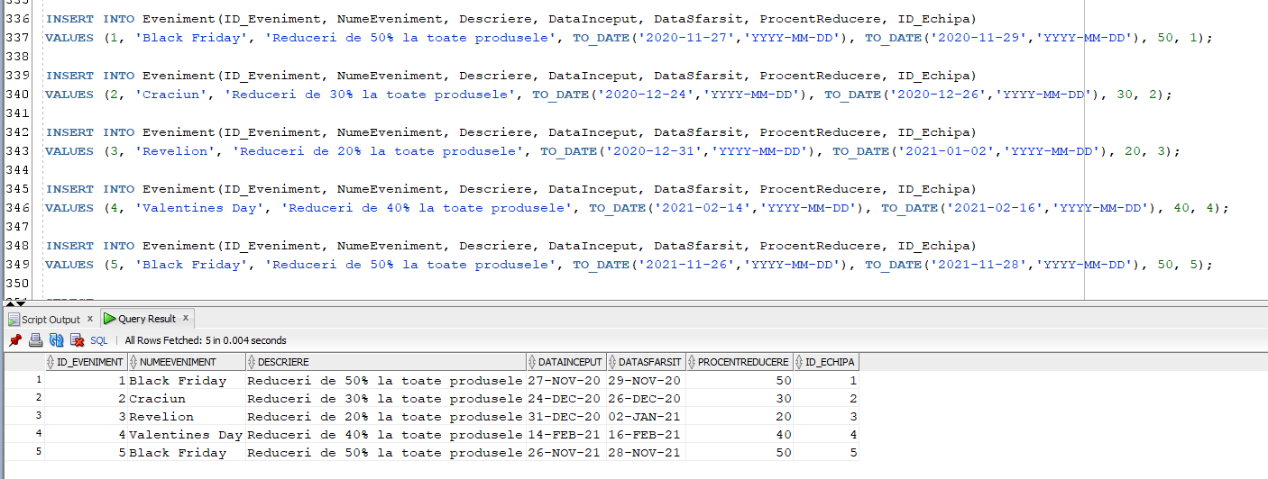

INSERT INTO Promovare(ID_PROMOVARE, DATAPROMOVARE, ID_ECHIPA)

VALUES (1, TO_DATE('2020-11-27','YYYY-MM-DD'), 1);

INSERT INTO Promovare(ID_PROMOVARE, DATAPROMOVARE, ID_ECHIPA)

VALUES (2, TO_DATE('2020-11-27','YYYY-MM-DD'), 2);

INSERT INTO Promovare(ID_PROMOVARE, DATAPROMOVARE, ID_ECHIPA)

VALUES (3, TO_DATE('2020-11-27','YYYY-MM-DD'), 3);

INSERT INTO Promovare(ID_PROMOVARE, DATAPROMOVARE, ID_ECHIPA)

VALUES (4, TO_DATE('2020-11-27','YYYY-MM-DD'), 4);

INSERT INTO Promovare(ID_PROMOVARE, DATAPROMOVARE, ID_ECHIPA)

VALUES (5, TO_DATE('2020-11-27','YYYY-MM-DD'), 5);

INSERT INTO Promovare(ID_PROMOVARE, DATAPROMOVARE, ID_ECHIPA)

VALUES (6, TO_DATE('2020-11-27','YYYY-MM-DD'), 1);

INSERT INTO Promovare(ID_PROMOVARE, DATAPROMOVARE, ID_ECHIPA)

VALUES (7, TO_DATE('2020-11-27','YYYY-MM-DD'), 2);

INSERT INTO Promovare(ID_PROMOVARE, DATAPROMOVARE, ID_ECHIPA)

VALUES (8, TO_DATE('2020-11-27','YYYY-MM-DD'), 2);

INSERT INTO Promovare(ID_PROMOVARE, DATAPROMOVARE, ID_ECHIPA)

VALUES (9, TO_DATE('2020-11-27','YYYY-MM-DD'), 2);

INSERT INTO Promovare(ID_PROMOVARE, DATAPROMOVARE, ID_ECHIPA)

VALUES (10, TO_DATE('2020-11-27','YYYY-MM-DD'), 2);

INSERT INTO Promovare(ID_PROMOVARE, DATAPROMOVARE, ID_ECHIPA)

VALUES (11, TO_DATE('2020-11-27','YYYY-MM-DD'), 2);

INSERT INTO Promovare(ID_PROMOVARE, DATAPROMOVARE, ID_ECHIPA)

VALUES (12, TO_DATE('2020-11-27','YYYY-MM-DD'), 2);

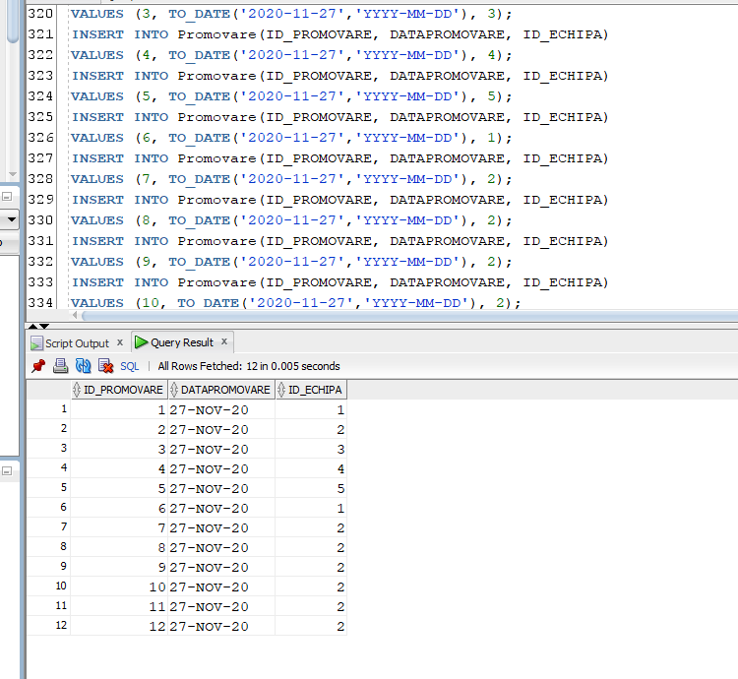

INSERT INTO Reclama(ID_Reclama, DataReclama, ID_PRODUS, ID_PROMOVARE)

VALUES (1, TO_DATE('2020-11-27','YYYY-MM-DD'), 1, 1);

INSERT INTO Reclama(ID_Reclama, DataReclama, ID_PRODUS, ID_PROMOVARE)

VALUES (2, TO_DATE('2020-11-27','YYYY-MM-DD'), 2, 2);

INSERT INTO Reclama(ID_Reclama, DataReclama, ID_PRODUS, ID_PROMOVARE)

VALUES (3, TO_DATE('2020-11-27','YYYY-MM-DD'), 3, 3);

INSERT INTO Reclama(ID_Reclama, DataReclama, ID_PRODUS, ID_PROMOVARE)

VALUES (4, TO_DATE('2020-11-27','YYYY-MM-DD'), 4, 4);

INSERT INTO Reclama(ID_Reclama, DataReclama, ID_PRODUS, ID_PROMOVARE)

VALUES (5, TO_DATE('2020-11-27','YYYY-MM-DD'), 7, 5);

INSERT INTO Reclama(ID_Reclama, DataReclama, ID_PRODUS, ID_PROMOVARE)

VALUES (6, TO_DATE('2020-11-27','YYYY-MM-DD'), 2, 6);

INSERT INTO Reclama(ID_Reclama, DataReclama, ID_PRODUS, ID_PROMOVARE)

VALUES (7, TO_DATE('2020-11-27','YYYY-MM-DD'), 7, 7);

INSERT INTO Reclama(ID_Reclama, DataReclama, ID_PRODUS, ID_PROMOVARE)

VALUES (8, TO_DATE('2020-11-27','YYYY-MM-DD'), 4, 8);

INSERT INTO Reclama(ID_Reclama, DataReclama, ID_PRODUS, ID_PROMOVARE)

VALUES (9, TO_DATE('2020-11-27','YYYY-MM-DD'), 3, 9);

INSERT INTO Reclama(ID_Reclama, DataReclama, ID_PRODUS, ID_PROMOVARE)

VALUES (10, TO_DATE('2020-11-27','YYYY-MM-DD'), 2, 10);

INSERT INTO Reclama(ID_Reclama, DataReclama, ID_PRODUS, ID_PROMOVARE)

VALUES (11, TO_DATE('2020-11-27','YYYY-MM-DD'), 5, 11);

INSERT INTO Reclama(ID_Reclama, DataReclama, ID_PRODUS, ID_PROMOVARE)

VALUES (12, TO_DATE('2020-11-27','YYYY-MM-DD'), 4, 12);

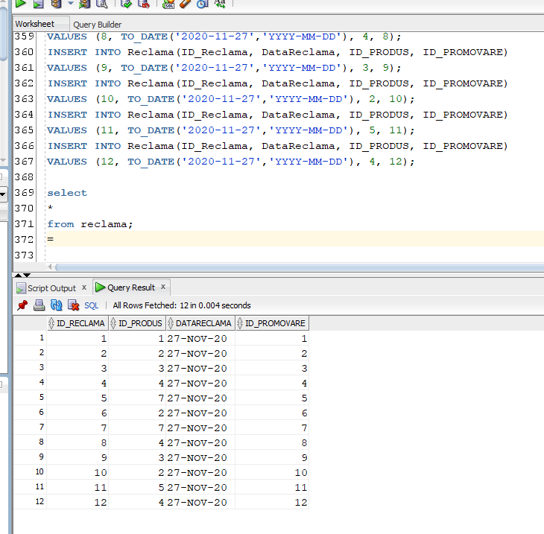

INSERT INTO Voluntari (ID_Voluntar, MedieEsecAlergii, MedieFeedback, ID_Reprezentant)

VALUES (1, 0.2, 4.5, 1);

INSERT INTO Voluntari (ID_Voluntar, MedieEsecAlergii, MedieFeedback, ID_Reprezentant)

VALUES (2, 0.5, 4.2, 2);

INSERT INTO Voluntari (ID_Voluntar, MedieEsecAlergii, MedieFeedback, ID_Reprezentant)

VALUES (3, 0.1, 4.8, 1);

INSERT INTO Voluntari (ID_Voluntar, MedieEsecAlergii, MedieFeedback, ID_Reprezentant)

VALUES (4, 0.3, 4.6, 4);

INSERT INTO Voluntari (ID_Voluntar, MedieEsecAlergii, MedieFeedback, ID_Reprezentant)

VALUES (5, 0.4, 4.3, 3);

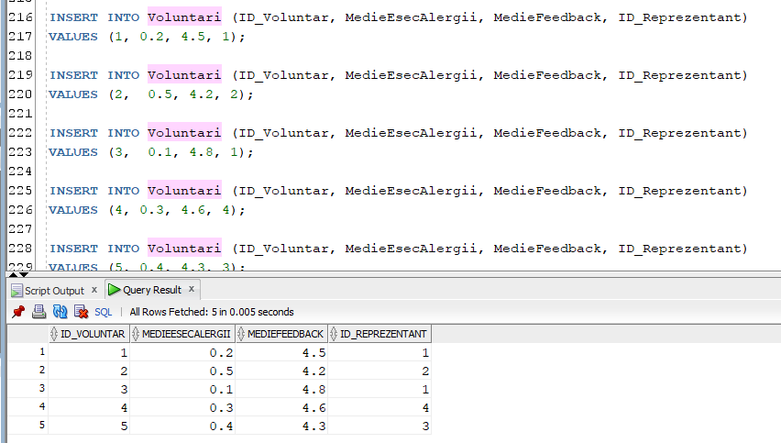

INSERT INTO Laboratoare (ID_Laborator, NumeLaborator, Adresa, Contact, ID_Reprezentant)

VALUES (1, 'Laboratorul 1', 'Str. Principala 102, Orasul X', 'Claudia Marin', 1);

INSERT INTO Laboratoare (ID_Laborator, NumeLaborator, Adresa, Contact, ID_Reprezentant)

VALUES (2, 'Laboratorul 2', 'Str. Secundara 212, Orasul Y', 'Marina Dobos', 2);

INSERT INTO Laboratoare (ID_Laborator, NumeLaborator, Adresa, Contact, ID_Reprezentant)

VALUES (3, 'Laboratorul 3', 'Str. Principala 122, Orasul Z', 'Catalin Ion', 3);

INSERT INTO Laboratoare (ID_Laborator, NumeLaborator, Adresa, Contact, ID_Reprezentant)

VALUES (4, 'Laboratorul 4', 'Str. Principala 532, Orasul Y', 'Matei Florin', 4);

INSERT INTO Laboratoare (ID_Laborator, NumeLaborator, Adresa, Contact, ID_Reprezentant)

VALUES (5, 'Laboratorul 5', 'Str. Secundara 200, Orasul X', 'Cristina Orastie', 5);

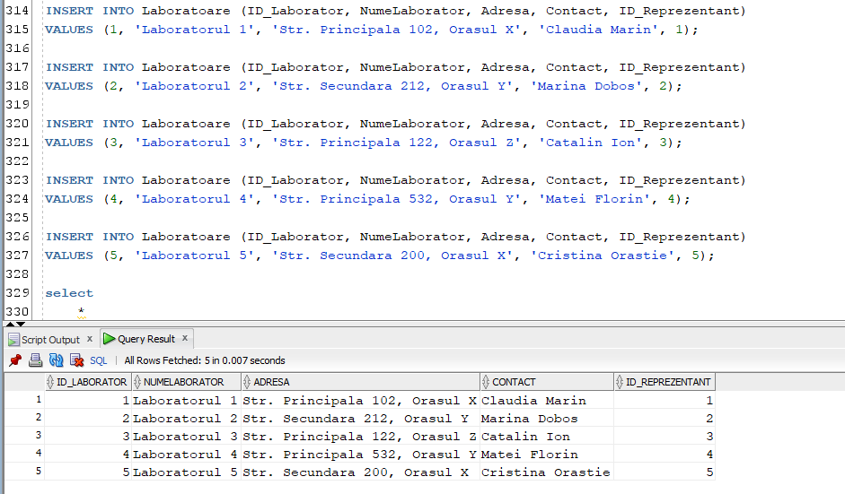

Cerinta 6

Formulați în limbaj natural o problemă pe care să o rezolvați folosind un subprogram stocat independent care să utilizeze toate cele 3 tipuri de colecții studiate. Apelați subprogramul.

Un manager de produs dintr o companie are nevoie de un raport detaliat pentru un anumit produs din inventarul companiei. Raportul trebuie sa include informatii esentiale despre un produs cum ar fi numele, categoria si pretul de vanzare. De asemenea, managerul doreste sa afle detalii despre stocul disponibil pentru acest produs, incluzand cantitatea din fiecare stoc si comenzile asociate cu aceste stocuri. Mai mult, pentru a evalua impactul campaniilor de marketing, raportul trebuie sa prezinte o lista a tuturor reclamelor asociate cu produsul, cu datele lor de difuzare. In final, raportul trebuie sa ofere o imagine de ansamblu asupra categoriilor de produse disponibile in companie, pentru a asista la planificarea viitoare a stocurilor si a promotiilor.

CREATE OR REPLACE PROCEDURE RaportDetaliiProdus (

p_ID_Produs IN INT

) AS

TYPE ProdusInfo IS RECORD (

NumeProdus VARCHAR2(100),

Categorie VARCHAR2(50),

PretVanzare DECIMAL(10, 2)

);

TYPE StocInfo IS RECORD (

ID_Stoc INT,

Cantitate INT,

ID_Comanda INT

);

TYPE StocList IS TABLE OF StocInfo INDEX BY PLS_INTEGER;

TYPE ReclamaType IS RECORD (

ID_Reclama INT,

DataReclama DATE

);

TYPE ReclamaList IS TABLE OF ReclamaType;

TYPE CategorieList IS VARRAY(50) OF VARCHAR2(50);

produs_info ProdusInfo;

stoc_list StocList;

reclama_list ReclamaList := ReclamaList();

categorie_list CategorieList := CategorieList();

idx INT := 1;

BEGIN

SELECT NumeProdus, Categorie, PretVanzare

INTO produs_info.NumeProdus, produs_info.Categorie, produs_info.PretVanzare

FROM Produse

WHERE ID_Produs = p_ID_Produs;

SELECT ID_Stoc, Cantitate, ID_Comanda

BULK COLLECT INTO stoc_list

FROM Stoc

WHERE ID_Produs = p_ID_Produs;

SELECT ID_Reclama, DataReclama

BULK COLLECT INTO reclama_list

FROM Reclama

WHERE ID_Produs = p_ID_Produs;

SELECT DISTINCT Categorie

BULK COLLECT INTO categorie_list

FROM Produse

WHERE ROWNUM <= 50;

DBMS_OUTPUT.PUT_LINE('Raport pentru produsul: ' || produs_info.NumeProdus);

DBMS_OUTPUT.PUT_LINE('Categorie: ' || produs_info.Categorie || ', Pret de Vanzare: ' || produs_info.PretVanzare);

DBMS_OUTPUT.PUT_LINE('Stocuri:');

FOR i IN stoc_list.FIRST..stoc_list.LAST LOOP

IF stoc_list.EXISTS(i) THEN

DBMS_OUTPUT.PUT_LINE('ID Stoc: ' || stoc_list(i).ID_Stoc || ', Cantitate: ' || stoc_list(i).Cantitate || ', ID Comanda: ' || stoc_list(i).ID_Comanda);

END IF;

END LOOP;

DBMS_OUTPUT.PUT_LINE('Reclame asociate:');

FOR i IN 1..reclama_list.COUNT LOOP

DBMS_OUTPUT.PUT_LINE('ID Reclama: ' || reclama_list(i).ID_Reclama || ', Data: ' || TO_CHAR(reclama_list(i).DataReclama, 'DD-MM-YYYY'));

END LOOP;

DBMS_OUTPUT.PUT_LINE('Categorii de produse disponibile:');

FOR i IN 1..categorie_list.COUNT LOOP

DBMS_OUTPUT.PUT_LINE(categorie_list(i));

END LOOP;

END RaportDetaliiProdus;

/

DECLARE

v_ID_Produs INT := 1;

BEGIN

RaportDetaliiProdus(v_ID_Produs);

END;

/

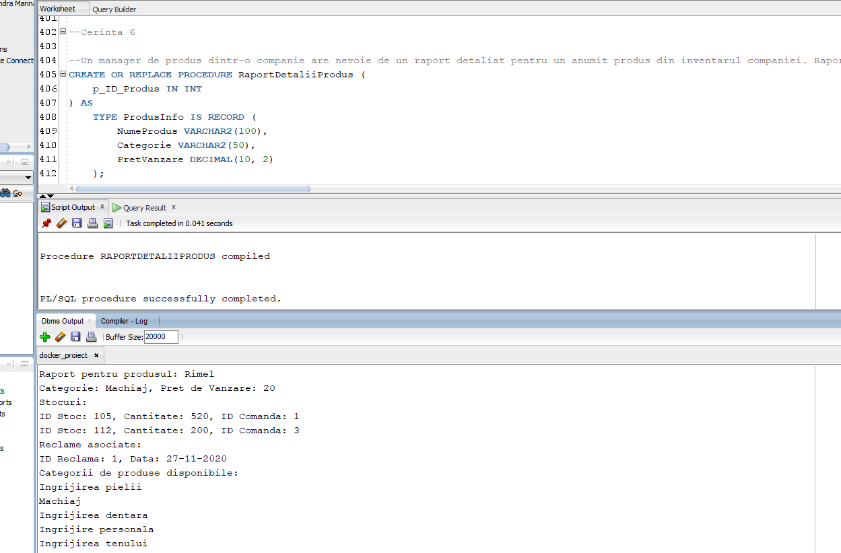

Cerinta 7

Formulați în limbaj natural o problemă pe care să o rezolvați folosind un subprogram stocat independent care să utilizeze 2 tipuri diferite de cursoare studiate, unul dintre acestea fiind cursor parametrizat, dependent de celălalt cursor. Apelați subprogramul.

Un manager al departamentului de logistica al unei companii trebuie sa genereze rapoarte detaliate despre comenzile din baza de date. Acesta doreste sa afle informatii precum ID-ul comenzii, data si starea acesteia. De asemenea, managerul vrea sa includa in raport detalii despre produsele din stoc asociate fiecarei comenzi, cum ar fi ID-ul stocului, numele produsului, cantitatea si pretul de vanzare. Pentru a realiza aceasta, foloseste un subprogram stocat care utilizeaza doua tipuri de cursoare: unul implicit pentru a obtine informatii generale despre comenzile din baza de date si unul explicit parametrizat pentru a obtine detalii specifice despre produsele din stoc asociate fiecarei comenzi

CREATE OR REPLACE PROCEDURE RaportComenziBazaDate IS

CURSOR cursorComenzi IS

SELECT c.ID_Comanda, c.DataComanda, c.StareComanda, cl.Nume

FROM Comenzi c

JOIN Clienti cl ON c.ID_Client = cl.ID_Client;

BEGIN

FOR comanda_rec IN cursorComenzi LOOP

DBMS_OUTPUT.PUT_LINE('ID Comanda: ' || comanda_rec.ID_Comanda || ', Data: ' || comanda_rec.DataComanda || ', Stare: ' || comanda_rec.StareComanda || ', Nume Client: ' || comanda_rec.Nume);

DECLARE

CURSOR cursorDetaliiComanda(p_ID_Comanda INT) IS

SELECT s.ID_Stoc, s.Cantitate, p.NumeProdus, p.PretVanzare

FROM Stoc s

JOIN Produse p ON s.ID_Produs = p.ID_Produs

WHERE s.ID_Comanda = p_ID_Comanda;

BEGIN

FOR detalii_rec IN cursorDetaliiComanda(comanda_rec.ID_Comanda) LOOP

DBMS_OUTPUT.PUT_LINE(' Detalii Stoc: ID_Stoc ' || detalii_rec.ID_Stoc || ', Produs: ' || detalii_rec.NumeProdus || ', Cantitate: ' || detalii_rec.Cantitate || ', Pret: ' || detalii_rec.PretVanzare);

END LOOP;

END;

END LOOP;

END RaportComenziBazaDate;

/

BEGIN

RaportComenziBazaDate;

END;

/

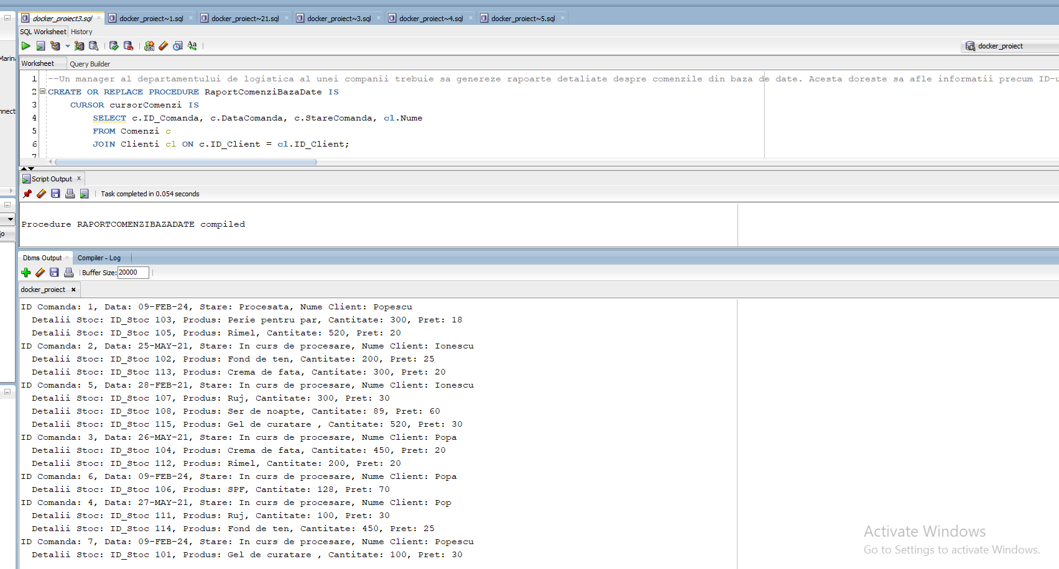

Cerinta 8

Formulați în limbaj natural o problemă pe care să o rezolvați folosind un subprogram stocat independent de tip funcție care să utilizeze într-o singură comandă SQL 3 dintre tabelele definite. Definiți minim 2 excepții proprii. Apelați subprogramul astfel încât să evidențiați toate cazurile definite și tratate.

Un administrator al bazei de date trebuie sa creeze un raport detaliat pentru comenzile, clientii si produsele asociate. Raportul trebuie sa includa informatii despre ID-ul comenzii,informatii despre clienti, data si starea comenzii, precum si numele si categoria produsului. Pentru a realiza acest lucru, va folosi o functie stocata care va returna toate informatiile necesare, folosind o singura comanda SQL pentru a interoga tabelele Comenzi, Stoc si Produse. Functia trebuie sa poata gestiona doua exceptii personalizate: una pentru situatia in care nu exista informatii despre comenzile efectuate si alta pentru situatia in care nu exista informatii despre produse. Pentru a demonstra functionarea corecta a functiei, aceasta va fi apelata in trei scenarii diferite: apelul normal pentru a genera raportul, simularea unei situatii in care nu exista informatii despre comenzile efectuate si simularea unei situatii in care nu exista informatii despre produse

CREATE OR REPLACE FUNCTION RaportComenziClientiProduse(p_simulare_exception IN VARCHAR2 DEFAULT NULL) RETURN VARCHAR2 IS

TYPE RaportType IS TABLE OF VARCHAR2(4000);

v_raport RaportType := RaportType();

COMENZI_INEXISTENTE EXCEPTION;

PRODUSE_INEXISTENTE EXCEPTION;

BEGIN

IF p_simulare_exception = 'PRODUSE_INEXISTENTE' THEN

RAISE PRODUSE_INEXISTENTE;

END IF;

IF p_simulare_exception = 'COMENZI_INEXISTENTE' THEN

RAISE COMENZI_INEXISTENTE;

END IF;

FOR rec IN (

SELECT

c.ID_Comanda, c.DataComanda, c.StareComanda, cl.Nume, cl.Prenume,

p.NumeProdus, p.Categorie

FROM

Comenzi c

JOIN Clienti cl ON c.ID_Client = cl.ID_Client

JOIN Stoc s ON c.ID_Comanda = s.ID_Comanda

JOIN Produse p ON s.ID_Produs = p.ID_Produs

) LOOP

v_raport.EXTEND;

v_raport(v_raport.LAST) := 'Comanda: ' || rec.ID_Comanda || ', Data: ' || rec.DataComanda ||

', Stare: ' || rec.StareComanda || ', Client: ' || rec.Nume || ' ' || rec.Prenume ||

', Produs: ' || rec.NumeProdus || ', Categorie: ' || rec.Categorie;

END LOOP;

IF v_raport.COUNT = 0 THEN

RAISE COMENZI_INEXISTENTE;

ELSIF p_simulare_exception = 'PRODUSE_INEXISTENTE' THEN

RAISE PRODUSE_INEXISTENTE;

END IF;

FOR i IN 1..v_raport.COUNT LOOP

DBMS_OUTPUT.PUT_LINE(v_raport(i));

END LOOP;

RETURN 'Raport generat cu succes.';

EXCEPTION

WHEN COMENZI_INEXISTENTE THEN

RETURN 'Nu exista informatii despre comenzile efectuate.';

WHEN PRODUSE_INEXISTENTE THEN

RETURN 'Nu exista informatii despre produse.';

END RaportComenziClientiProduse;

/

DECLARE

rezultat VARCHAR2(4000);

BEGIN

rezultat := RaportComenziClientiProduse;

DBMS_OUTPUT.PUT_LINE(rezultat);

rezultat := RaportComenziClientiProduse('COMENZI_INEXISTENTE');

DBMS_OUTPUT.PUT_LINE(rezultat);

rezultat := RaportComenziClientiProduse('PRODUSE_INEXISTENTE');

DBMS_OUTPUT.PUT_LINE(rezultat);

END;

/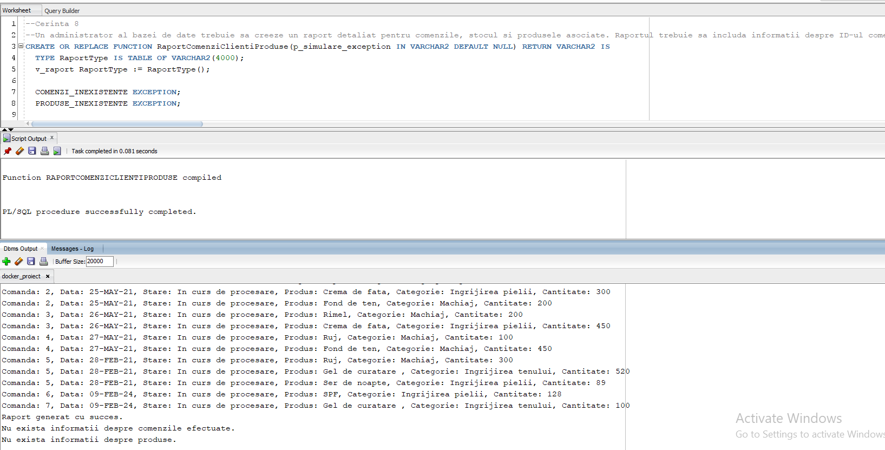

Cerinta 9

Formulați în limbaj natural o problemă pe care să o rezolvați folosind un subprogram stocat independent de tip procedură care să utilizeze într-o singură comandă SQL 5 dintre tabelele definite. Tratați toate excepțiile care pot apărea, incluzând excepțiile NO_DATA_FOUND și TOO_MANY_ROWS. Apelați subprogramul astfel încât să evidențiați toate cazurile tratate

Creeaza o procedura stocata in baza de date care sa genereze un raport de analiza utilizand date din cinci tabele definite: Comenzi, Clienti, Stoc, Produse si CercetareDezvoltare. Raportul trebuie sa includa informatii precum valoarea totala a vanzarilor, numarul total de clienti, media preturilor de vanzare, totalul cantitatii din stoc si media ratei de reusita in cercetare. Procedura trebuie sa gestioneze corect toate situatiile, inclusiv cazurile in care nu exista date disponibile sau sunt prea multe randuri de date. Pentru a evidenția functionarea corecta a procedurii, aceasta trebuie apelata in trei scenarii diferite: un apel normal pentru a genera raportul, un apel pentru a simula lipsa de date si unul pentru a simula prezenta unui numar prea mare de randuri de date.

CREATE OR REPLACE PROCEDURE RaportAnaliza(p_simulare_scenariu IN VARCHAR2 DEFAULT NULL) AS

v_total_valoare_vanzari DECIMAL(10, 2);

v_numar_clienti INT;

v_medie_pret_vanzare DECIMAL(10, 2);

v_total_cantitate_stoc INT;

v_medie_reusita_cercetare DECIMAL(5, 2);

PROCEDURE SimulareNoData IS

BEGIN

RAISE NO_DATA_FOUND;

END;

PROCEDURE SimulareTooManyRows IS

BEGIN

RAISE TOO_MANY_ROWS;

END;

BEGIN

IF p_simulare_scenariu = 'NO_DATA' THEN

SimulareNoData;

ELSIF p_simulare_scenariu = 'TOO_MANY_ROWS' THEN

SimulareTooManyRows;

END IF;

SELECT

COALESCE(SUM(p.PretVanzare * s.Cantitate), 0),

COUNT(DISTINCT cl.ID_Client),

COALESCE(AVG(p.PretVanzare), 0),

SUM(s.Cantitate),

COALESCE(AVG(cd.RataReusita), 0)

INTO

v_total_valoare_vanzari,

v_numar_clienti,

v_medie_pret_vanzare,

v_total_cantitate_stoc,

v_medie_reusita_cercetare

FROM

Comenzi c

JOIN Clienti cl ON c.ID_Client = cl.ID_Client

JOIN Stoc s ON c.ID_Comanda = s.ID_Comanda

JOIN Produse p ON p.ID_Produs = s.ID_Produs

LEFT JOIN CercetareDezvoltare cd ON cl.ID_Client = cd.ID_Reprezentant;

DBMS_OUTPUT.PUT_LINE('Total valoare vanzari: ' || v_total_valoare_vanzari);

DBMS_OUTPUT.PUT_LINE('Numar total de clienti: ' || v_numar_clienti);

DBMS_OUTPUT.PUT_LINE('Media preturilor de vanzare: ' || v_medie_pret_vanzare);

DBMS_OUTPUT.PUT_LINE('Total cantitate in stoc: ' || v_total_cantitate_stoc);

DBMS_OUTPUT.PUT_LINE('Media ratei de reusita in cercetare: ' || v_medie_reusita_cercetare);

EXCEPTION

WHEN NO_DATA_FOUND THEN

DBMS_OUTPUT.PUT_LINE('Nu s-au gasit date pentru raport.');

WHEN TOO_MANY_ROWS THEN

DBMS_OUTPUT.PUT_LINE('Prea multe randuri gasite pentru raport.');

WHEN OTHERS THEN

DBMS_OUTPUT.PUT_LINE('O eroare neasteptata a aparut.');

END RaportAnaliza;

/

DECLARE

rezultat VARCHAR2(2000);

BEGIN

RaportAnaliza;

DBMS_OUTPUT.PUT_LINE('Procedura a fost apelata cu succes.');

RaportAnaliza ('NO_DATA');

RaportAnaliza ('TOO_MANY_ROWS');

END;

/

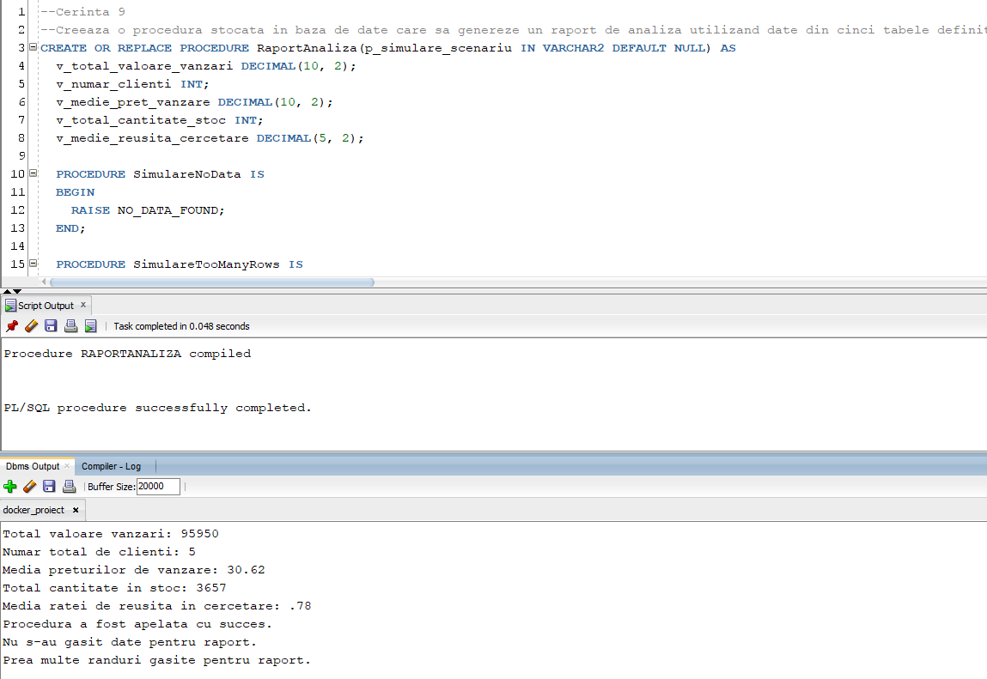

Cerinta 10

Definiți un trigger de tip LMD la nivel de comandă. Declanșați trigger-ul. ( rularea a fost facuta dupa crearea triggerului de la cerinta 11 )

CREATE OR REPLACE TRIGGER trg_update_comenzi

AFTER INSERT OR UPDATE ON Comenzi

FOR EACH ROW

DECLARE

v_mesaj VARCHAR2(100);

BEGIN

IF INSERTING THEN

v_mesaj := 'A fost inserat un nou rand în tabela Comenzi.';

ELSIF UPDATING THEN

v_mesaj := 'Un rand existent în tabela Comenzi a fost actualizat.';

END IF;

DBMS_OUTPUT.PUT_LINE(v_mesaj);

END trg_update_comenzi;

/

INSERT INTO Comenzi (ID_Comanda, ID_Client, DataComanda, ID_Stoc, StareComanda)

VALUES (20, 5, SYSDATE, 104, 'In curs de procesare');

UPDATE Comenzi SET StareComanda = 'Procesata' WHERE ID_Comanda = 1;

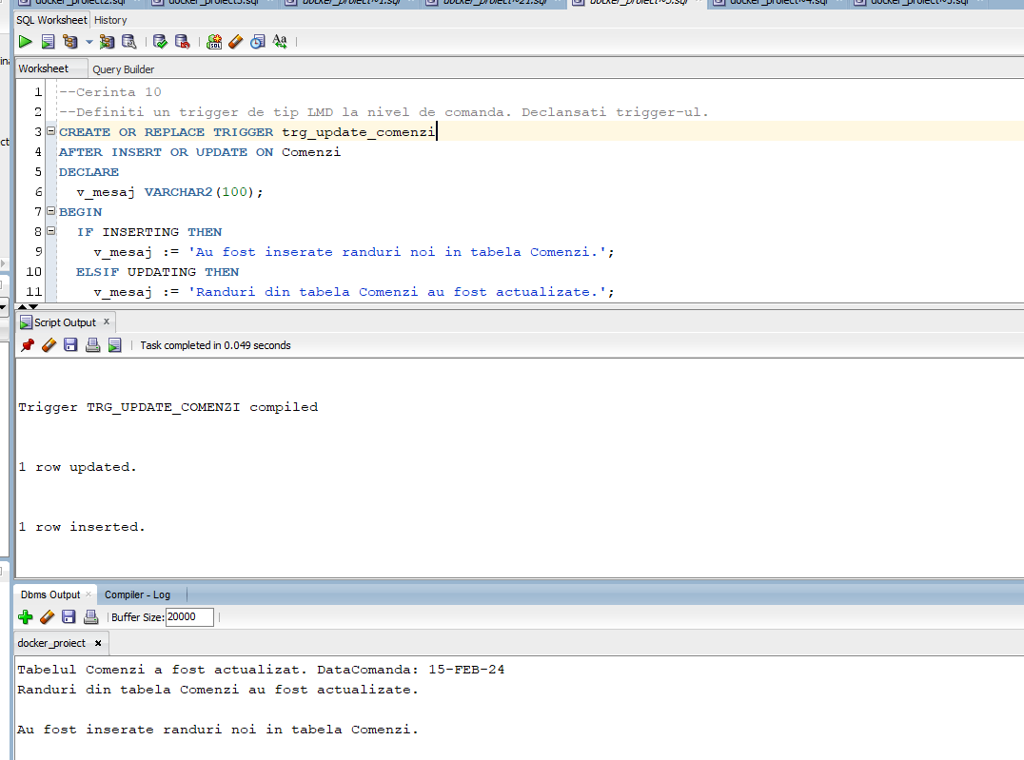

Cerinta 11

Definiți un trigger de tip LMD la nivel de linie. Declanșați trigger-ul.

CREATE OR REPLACE TRIGGER trg_update_comenzi1

BEFORE UPDATE ON Comenzi

FOR EACH ROW

BEGIN

:NEW.datacomanda := SYSDATE;

DBMS_OUTPUT.PUT_LINE('Tabelul Comenzi a fost actualizat. DataComanda: ' || :NEW.DataComanda);

END trg_update_comenzi;

/

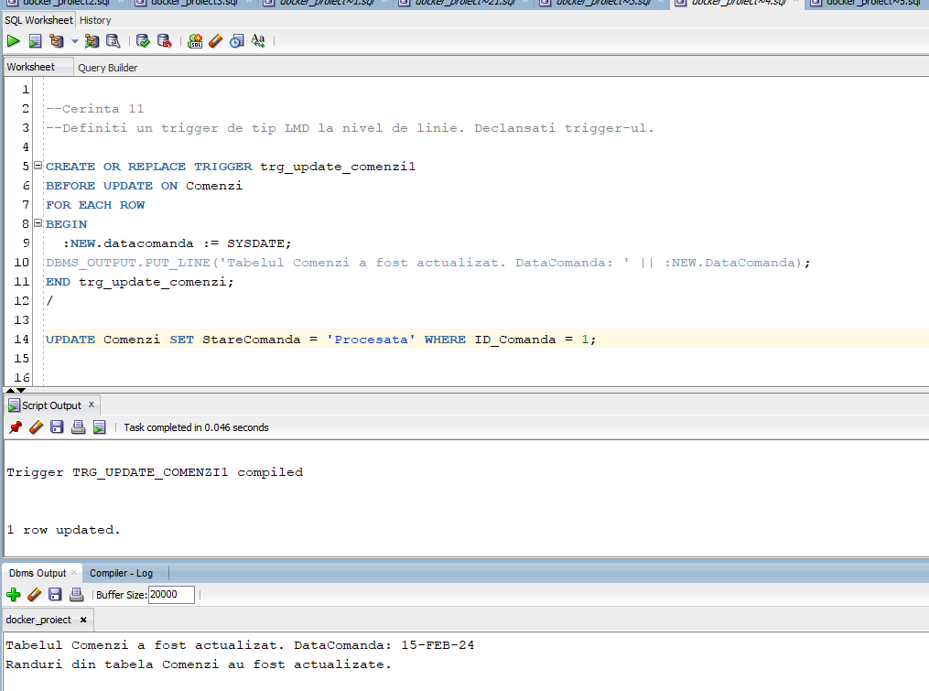

Cerinta 12

Definiți un trigger de tip LDD. Declanșați trigger-ul.

CREATE TABLE audit_events (

utilizator VARCHAR2(30),

nume_bd VARCHAR2(50),

eveniment VARCHAR2(20),

nume_obiect VARCHAR2(30),

data DATE

);

CREATE OR REPLACE TRIGGER trg_audit_events

AFTER CREATE OR DROP OR ALTER ON SCHEMA

BEGIN

INSERT INTO audit_events

VALUES (SYS.LOGIN_USER, SYS.DATABASE_NAME, SYS.SYSEVENT,

SYS.DICTIONARY_OBJ_NAME, SYSDATE);

END;

/

CREATE TABLE Exemplu (

ID NUMBER PRIMARY KEY,

Nume VARCHAR2(50)

);

drop table exemplu;

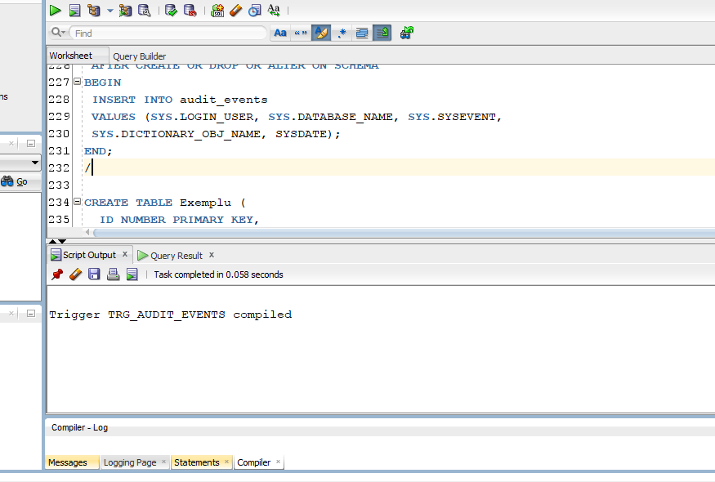SELECT * FROM audit_events;

Tabelul audit_events :

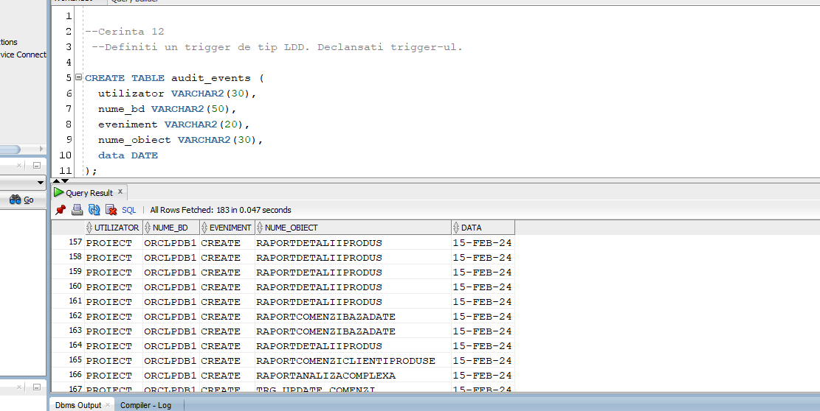

Cerinta 13

13. Definiți un pachet care să conțină toate obiectele definite în cadrul proiectului.

CREATE OR REPLACE PACKAGE ProiectPachet AS

PROCEDURE RaportDetaliiProdus(p_ID_Produs IN INT);

PROCEDURE RaportComenziBazaDate;

FUNCTION RaportComenziClientiProduse(p_simulare_exception IN VARCHAR2 DEFAULT NULL) RETURN VARCHAR2;

PROCEDURE RaportAnaliza(p_simulare_scenariu IN VARCHAR2 DEFAULT NULL);

END ProiectPachet;

/

CREATE OR REPLACE PACKAGE BODY ProiectPachet AS

--Cerinta 6

PROCEDURE RaportDetaliiProdus(p_ID_Produs IN INT) AS

TYPE ProdusInfo IS RECORD (

NumeProdus VARCHAR2(100),

Categorie VARCHAR2(50),

PretVanzare DECIMAL(10, 2)

);

TYPE StocInfo IS RECORD (

ID_Stoc INT,

Cantitate INT,

ID_Comanda INT

);

TYPE StocList IS TABLE OF StocInfo INDEX BY PLS_INTEGER;

TYPE ReclamaType IS RECORD (

ID_Reclama INT,

DataReclama DATE

);

TYPE ReclamaList IS TABLE OF ReclamaType;

TYPE CategorieList IS VARRAY(50) OF VARCHAR2(50);

produs_info ProdusInfo;

stoc_list StocList;

reclama_list ReclamaList := ReclamaList();

categorie_list CategorieList := CategorieList();

idx INT := 1;

BEGIN

SELECT NumeProdus, Categorie, PretVanzare

INTO produs_info.NumeProdus, produs_info.Categorie, produs_info.PretVanzare

FROM Produse

WHERE ID_Produs = p_ID_Produs;

SELECT ID_Stoc, Cantitate, ID_Comanda

BULK COLLECT INTO stoc_list

FROM Stoc

WHERE ID_Produs = p_ID_Produs;

SELECT ID_Reclama, DataReclama

BULK COLLECT INTO reclama_list

FROM Reclama

WHERE ID_Produs = p_ID_Produs;

SELECT DISTINCT Categorie

BULK COLLECT INTO categorie_list

FROM Produse

WHERE ROWNUM <= 50;

DBMS_OUTPUT.PUT_LINE('Raport pentru produsul: ' || produs_info.NumeProdus);

DBMS_OUTPUT.PUT_LINE('Categorie: ' || produs_info.Categorie || ', Pret de Vanzare: ' || produs_info.PretVanzare);

DBMS_OUTPUT.PUT_LINE('Stocuri:');

FOR i IN stoc_list.FIRST..stoc_list.LAST LOOP

IF stoc_list.EXISTS(i) THEN

DBMS_OUTPUT.PUT_LINE('ID Stoc: ' || stoc_list(i).ID_Stoc || ', Cantitate: ' || stoc_list(i).Cantitate || ', ID Comanda: ' || stoc_list(i).ID_Comanda);

END IF;

END LOOP;

DBMS_OUTPUT.PUT_LINE('Reclame asociate:');

FOR i IN 1..reclama_list.COUNT LOOP

DBMS_OUTPUT.PUT_LINE('ID Reclama: ' || reclama_list(i).ID_Reclama || ', Data: ' || TO_CHAR(reclama_list(i).DataReclama, 'DD-MM-YYYY'));

END LOOP;

DBMS_OUTPUT.PUT_LINE('Categorii de produse disponibile:');

FOR i IN 1..categorie_list.COUNT LOOP

DBMS_OUTPUT.PUT_LINE(categorie_list(i));

END LOOP;

END RaportDetaliiProdus;

-- Cerinta 7

PROCEDURE RaportComenziBazaDate AS

CURSOR cursorComenzi IS

SELECT c.ID_Comanda, c.DataComanda, c.StareComanda, cl.Nume

FROM Comenzi c

JOIN Clienti cl ON c.ID_Client = cl.ID_Client;

BEGIN

FOR comanda_rec IN cursorComenzi LOOP

DBMS_OUTPUT.PUT_LINE('ID Comanda: ' || comanda_rec.ID_Comanda || ', Data: ' || comanda_rec.DataComanda || ', Stare: ' || comanda_rec.StareComanda || ', Nume Client: ' || comanda_rec.Nume);

DECLARE

CURSOR cursorDetaliiComanda(p_ID_Comanda INT) IS

SELECT s.ID_Stoc, s.Cantitate, p.NumeProdus, p.PretVanzare

FROM Stoc s

JOIN Produse p ON s.ID_Produs = p.ID_Produs

WHERE s.ID_Comanda = p_ID_Comanda;

BEGIN

FOR detalii_rec IN cursorDetaliiComanda(comanda_rec.ID_Comanda) LOOP

DBMS_OUTPUT.PUT_LINE(' Detalii Stoc: ID_Stoc ' || detalii_rec.ID_Stoc || ', Produs: ' || detalii_rec.NumeProdus || ', Cantitate: ' || detalii_rec.Cantitate || ', Pret: ' || detalii_rec.PretVanzare);

END LOOP;

END;

END LOOP;

END RaportComenziBazaDate;

-- Cerinta 8

FUNCTION RaportComenziClientiProduse(p_simulare_exception IN VARCHAR2 DEFAULT NULL) RETURN VARCHAR2 IS

TYPE RaportType IS TABLE OF VARCHAR2(4000);

v_raport RaportType := RaportType();

COMENZI_INEXISTENTE EXCEPTION;

PRODUSE_INEXISTENTE EXCEPTION;

BEGIN

IF p_simulare_exception = 'PRODUSE_INEXISTENTE' THEN

RAISE PRODUSE_INEXISTENTE;

END IF;

IF p_simulare_exception = 'COMENZI_INEXISTENTE' THEN

RAISE COMENZI_INEXISTENTE;

END IF;

FOR rec IN (

SELECT

c.ID_Comanda, c.DataComanda, c.StareComanda, cl.Nume, cl.Prenume,

p.NumeProdus, p.Categorie

FROM

Comenzi c

JOIN Clienti cl ON c.ID_Client = cl.ID_Client

JOIN Stoc s ON c.ID_Comanda = s.ID_Comanda

JOIN Produse p ON s.ID_Produs = p.ID_Produs

) LOOP

v_raport.EXTEND;

v_raport(v_raport.LAST) := 'Comanda: ' || rec.ID_Comanda || ', Data: ' || rec.DataComanda ||

', Stare: ' || rec.StareComanda || ', Client: ' || rec.Nume || ' ' || rec.Prenume ||

', Produs: ' || rec.NumeProdus || ', Categorie: ' || rec.Categorie;

END LOOP;

IF v_raport.COUNT = 0 THEN

RAISE COMENZI_INEXISTENTE;

ELSIF p_simulare_exception = 'PRODUSE_INEXISTENTE' THEN

RAISE PRODUSE_INEXISTENTE;

END IF;

FOR i IN 1..v_raport.COUNT LOOP

DBMS_OUTPUT.PUT_LINE(v_raport(i));

END LOOP;

RETURN 'Raport generat cu succes.';

EXCEPTION

WHEN COMENZI_INEXISTENTE THEN

RETURN 'Nu exista informatii despre comenzile efectuate.';

WHEN PRODUSE_INEXISTENTE THEN

RETURN 'Nu exista informatii despre produse.';

END RaportComenziClientiProduse;

-- Cerinta 9

PROCEDURE RaportAnaliza(p_simulare_scenariu IN VARCHAR2 DEFAULT NULL) AS

v_total_valoare_vanzari DECIMAL(10, 2);

v_numar_clienti INT;

v_medie_pret_vanzare DECIMAL(10, 2);

v_total_cantitate_stoc INT;

v_medie_reusita_cercetare DECIMAL(5, 2);

PROCEDURE SimulareNoData IS

BEGIN

RAISE NO_DATA_FOUND;

END;

PROCEDURE SimulareTooManyRows IS

BEGIN

RAISE TOO_MANY_ROWS;

END;

BEGIN

IF p_simulare_scenariu = 'NO_DATA' THEN

SimulareNoData;

ELSIF p_simulare_scenariu = 'TOO_MANY_ROWS' THEN

SimulareTooManyRows;

END IF;

SELECT

COALESCE(SUM(p.PretVanzare * s.Cantitate), 0),

COUNT(DISTINCT cl.ID_Client),

COALESCE(AVG(p.PretVanzare), 0),

SUM(s.Cantitate),

COALESCE(AVG(cd.RataReusita), 0)

INTO

v_total_valoare_vanzari,

v_numar_clienti,

v_medie_pret_vanzare,

v_total_cantitate_stoc,

v_medie_reusita_cercetare

FROM

Comenzi c

JOIN Clienti cl ON c.ID_Client = cl.ID_Client

JOIN Stoc s ON c.ID_Comanda = s.ID_Comanda

JOIN Produse p ON p.ID_Produs = s.ID_Produs

LEFT JOIN CercetareDezvoltare cd ON cl.ID_Client = cd.ID_Reprezentant;

DBMS_OUTPUT.PUT_LINE('Total valoare vanzari: ' || v_total_valoare_vanzari);

DBMS_OUTPUT.PUT_LINE('Numar total de clienti: ' || v_numar_clienti);

DBMS_OUTPUT.PUT_LINE('Media preturilor de vanzare: ' || v_medie_pret_vanzare);

DBMS_OUTPUT.PUT_LINE('Total cantitate in stoc: ' || v_total_cantitate_stoc);

DBMS_OUTPUT.PUT_LINE('Media ratei de reusita in cercetare: ' || v_medie_reusita_cercetare);

EXCEPTION

WHEN NO_DATA_FOUND THEN

DBMS_OUTPUT.PUT_LINE('Nu s-au gasit date pentru raport.');

WHEN TOO_MANY_ROWS THEN

DBMS_OUTPUT.PUT_LINE('Prea multe randuri gasite pentru raport.');

WHEN OTHERS THEN

DBMS_OUTPUT.PUT_LINE('O eroare neasteptata a aparut.');

END RaportAnaliza;

END ProiectPachet;

/

BEGIN

ProiectPachet.RaportDetaliiProdus(1);

END;

/

BEGIN

ProiectPachet.RaportComenziBazaDate;

END;

/

DECLARE

v_raport VARCHAR2(4000);

BEGIN

v_raport := ProiectPachet.RaportComenziClientiProduse;

DBMS_OUTPUT.PUT_LINE(v_raport);

END;

/

BEGIN

ProiectPachet.RaportAnaliza;

END;

/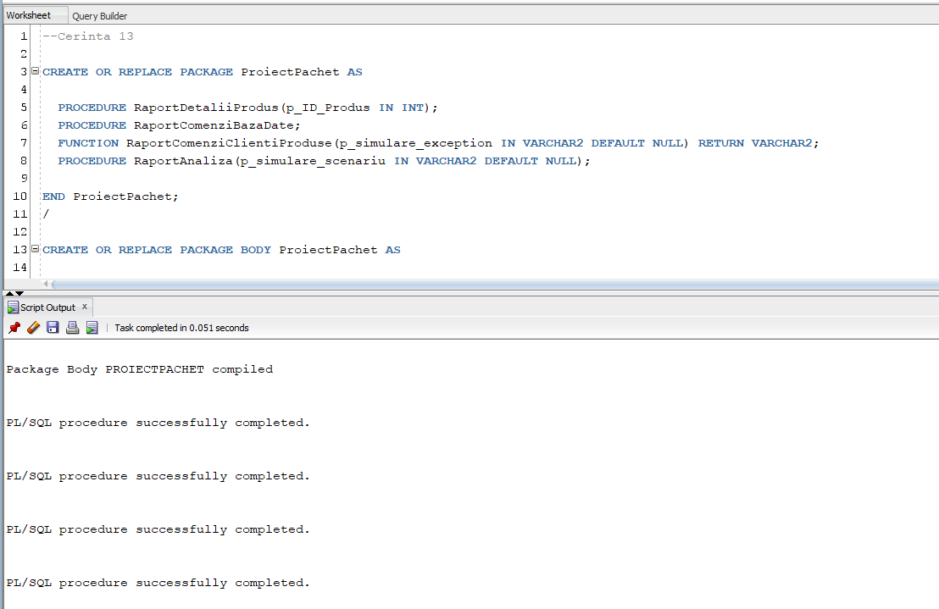

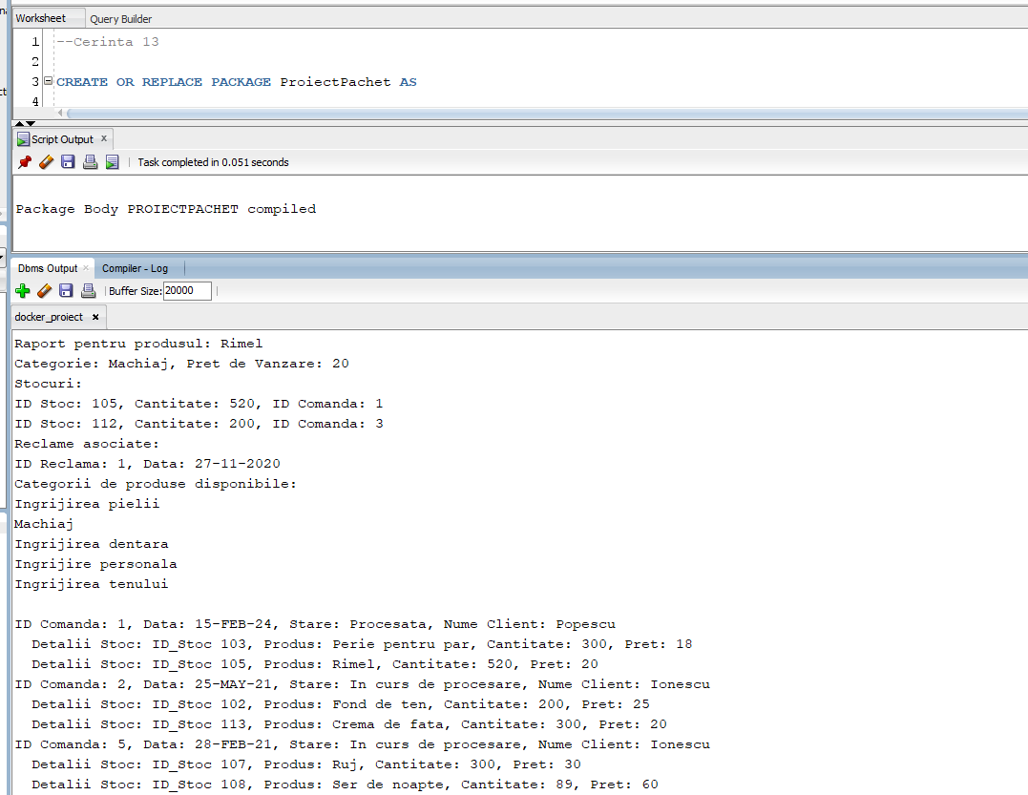

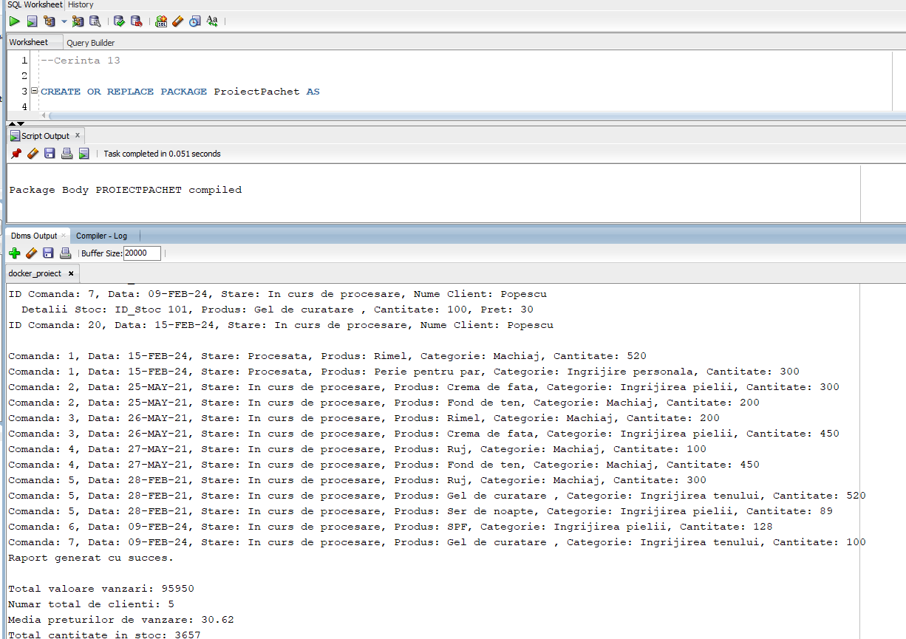

Cerinta 14

14. Definiți un pachet care să includă tipuri de date complexe și obiecte necesare unui flux de acțiuni integrate, specifice bazei de date definite (minim 2 tipuri de date, minim 2 funcții, minim 2 proceduri).

CREATE OR REPLACE PACKAGE FluxComenzi AS

TYPE ComandaType IS RECORD (

ID_Comanda Comenzi.ID_Comanda%TYPE,

DataComanda Comenzi.DataComanda%TYPE,

StareComanda Comenzi.StareComanda%TYPE

);

TYPE ClientType IS RECORD (

ID_Client Clienti.ID_Client%TYPE,

Nume Clienti.Nume%TYPE,

Prenume Clienti.Prenume%TYPE,

Adresa Clienti.Adresa%TYPE,

NrTelefon Clienti.NrTelefon%TYPE,

Email Clienti.Email%TYPE

);

PROCEDURE AfisareDetaliiComanda(p_ID_Comanda IN Comenzi.ID_Comanda%TYPE);

FUNCTION ObtinereDetaliiClient(p_ID_Client IN Clienti.ID_Client%TYPE) RETURN ClientType;

PROCEDURE InserareComanda(

p_ID_Comanda IN Comenzi.ID_Comanda%TYPE,

p_ID_Client IN Clienti.ID_Client%TYPE,

p_DataComanda IN Comenzi.DataComanda%TYPE,

p_StareComanda IN Comenzi.StareComanda%TYPE

);

PROCEDURE NumarTotalComenziClient(

p_ID_Client IN Clienti.ID_Client%TYPE,

p_NumarComenzi OUT NUMBER

);

END FluxComenzi;

/

CREATE OR REPLACE PACKAGE BODY FluxComenzi AS

PROCEDURE AfisareDetaliiComanda(p_ID_Comanda IN Comenzi.ID_Comanda%TYPE) AS

v_Comanda ComandaType;

BEGIN

SELECT c.ID_Comanda, c.DataComanda, c.StareComanda

INTO v_Comanda

FROM Comenzi c

WHERE c.ID_Comanda = p_ID_Comanda;

DBMS_OUTPUT.PUT_LINE('Detalii comanda:');

DBMS_OUTPUT.PUT_LINE('ID Comanda: ' || v_Comanda.ID_Comanda);

DBMS_OUTPUT.PUT_LINE('Data Comanda: ' || TO_CHAR(v_Comanda.DataComanda, 'DD-MM-YYYY'));

DBMS_OUTPUT.PUT_LINE('Stare Comanda: ' || v_Comanda.StareComanda);

EXCEPTION

WHEN NO_DATA_FOUND THEN

DBMS_OUTPUT.PUT_LINE('Comanda cu ID-ul ' || p_ID_Comanda || ' nu exista.');

END AfisareDetaliiComanda;

FUNCTION ObtinereDetaliiClient(p_ID_Client IN Clienti.ID_Client%TYPE) RETURN ClientType AS

v_Client ClientType;

BEGIN

SELECT ID_Client, Nume, Prenume, Adresa, NrTelefon, Email

INTO v_Client

FROM Clienti

WHERE ID_Client = p_ID_Client;

RETURN v_Client;

EXCEPTION

WHEN NO_DATA_FOUND THEN

RETURN NULL;

END ObtinereDetaliiClient;

PROCEDURE InserareComanda(

p_ID_Comanda IN Comenzi.ID_Comanda%TYPE,

p_ID_Client IN Clienti.ID_Client%TYPE,

p_DataComanda IN Comenzi.DataComanda%TYPE,

p_StareComanda IN Comenzi.StareComanda%TYPE

) AS

BEGIN

INSERT INTO Comenzi (ID_Comanda, ID_Client, DataComanda, StareComanda)

VALUES (p_ID_Comanda, p_ID_Client, p_DataComanda, p_StareComanda);

DBMS_OUTPUT.PUT_LINE('Comanda cu ID-ul ' || p_ID_Comanda || ' a fost inserata cu succes.');

END InserareComanda;

PROCEDURE NumarTotalComenziClient(

p_ID_Client IN Clienti.ID_Client%TYPE,

p_NumarComenzi OUT NUMBER

) AS

BEGIN

SELECT COUNT(*)

INTO p_NumarComenzi

FROM Comenzi

WHERE ID_Client = p_ID_Client;

END NumarTotalComenziClient;

END FluxComenzi;

/

DECLARE

v_ID_Comanda Comenzi.ID_Comanda%TYPE := 4;

BEGIN

FluxComenzi.AfisareDetaliiComanda(v_ID_Comanda);

END;

/

DECLARE

v_ID_Client Clienti.ID_Client%TYPE := 3;

v_Client FluxComenzi.ClientType;

BEGIN

v_Client := FluxComenzi.ObtinereDetaliiClient(v_ID_Client);

IF v_Client.ID_Client IS NOT NULL THEN

DBMS_OUTPUT.PUT_LINE('Detalii client:');

DBMS_OUTPUT.PUT_LINE('ID Client: ' || v_Client.ID_Client);

DBMS_OUTPUT.PUT_LINE('Nume: ' || v_Client.Nume);

DBMS_OUTPUT.PUT_LINE('Prenume: ' || v_Client.Prenume);

DBMS_OUTPUT.PUT_LINE('Adresa: ' || v_Client.Adresa);

DBMS_OUTPUT.PUT_LINE('Nr Telefon: ' || v_Client.NrTelefon);

DBMS_OUTPUT.PUT_LINE('Email: ' || v_Client.Email);

ELSE

DBMS_OUTPUT.PUT_LINE('Clientul cu ID-ul ' || v_ID_Client || ' nu exista.');

END IF;

END;

/

BEGIN

FluxComenzi.InserareComanda(29, 3, SYSDATE, 'Noua');

END;

/

DECLARE

v_ID_Client Clienti.ID_Client%TYPE := 2;

v_NumarComenzi NUMBER;

BEGIN

FluxComenzi.NumarTotalComenziClient(v_ID_Client, v_NumarComenzi);

DBMS_OUTPUT.PUT_LINE('Numar total comenzi pentru clientul cu ID-ul ' || v_ID_Client || ': ' || v_NumarComenzi);

END;

/

